1. Объясните связь:  Поддержка великими князьями литовскими переселения еврейского населения из-за границы -> финансовое укрепление ВКЛ  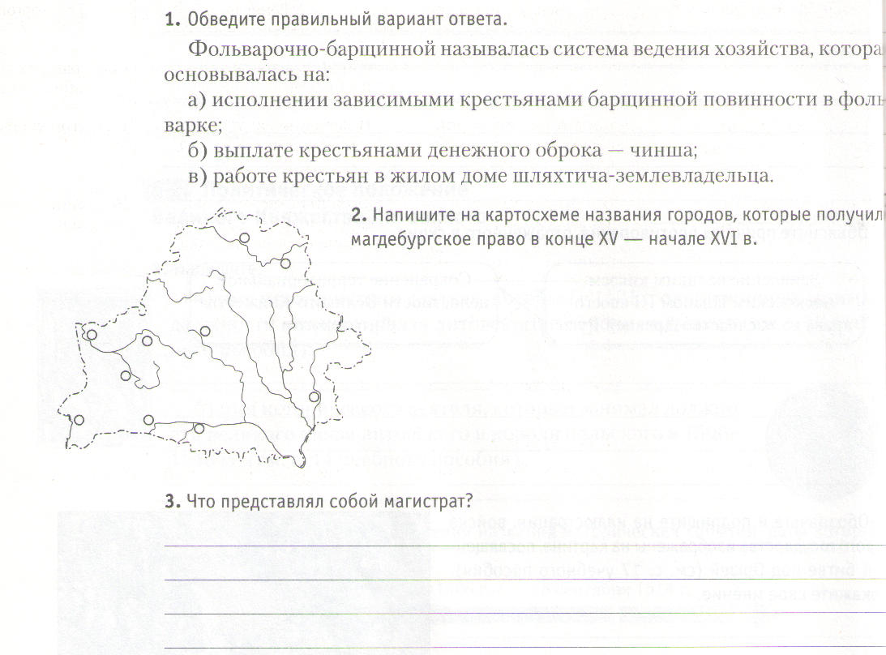  2. Заштрихуйте на карте Беларуси территории, где проживали католики.  3. Подтвердите с помощью исторических фактов, что ВКЛ было многоконфессиональным государством.  4. Докажите, что католики главенствовали в политической жизни ВКЛ.  5. Священник мусульман называется: ______________Священник иудеев называется: __________________ Храм иудеев называется: _________________ Храм мусульман называется: _________________ | 1. Объясните связь:  Поддержка великими князьями литовскими переселения еврейского населения из-за границы -> финансовое укрепление ВКЛ  2. Заштрихуйте на карте Беларуси территории, где проживали католики.  3. Подтвердите с помощью исторических фактов, что ВКЛ было многоконфессиональным государством.  4. Докажите, что католики главенствовали в политической жизни ВКЛ.  5. Священник мусульман называется: ______________Священник иудеев называется: __________________ Храм иудеев называется: _________________ Храм мусульман называется: _________________
1. Объясните связь:  Поддержка великими князьями литовскими переселения еврейского населения из-за границы -> финансовое укрепление ВКЛ  2. Заштрихуйте на карте Беларуси территории, где проживали католики.  3. Подтвердите с помощью исторических фактов, что ВКЛ было многоконфессиональным государством.  4. Докажите, что католики главенствовали в политической жизни ВКЛ.  5. Священник мусульман называется: ______________Священник иудеев называется: __________________ Храм иудеев называется: _________________ Храм мусульман называется: _________________ | 1. Объясните связь:  Поддержка великими князьями литовскими переселения еврейского населения из-за границы -> финансовое укрепление ВКЛ  2. Заштрихуйте на карте Беларуси территории, где проживали католики.  3. Подтвердите с помощью исторических фактов, что ВКЛ было многоконфессиональным государством.  4. Докажите, что католики главенствовали в политической жизни ВКЛ.  5. Священник мусульман называется: ______________Священник иудеев называется: __________________ Храм иудеев называется: _________________ Храм мусульман называется: _________________

